Министерство образования Республики Беларусь

Учреждение образования

БЕЛОРУССКИЙ ГОСУДАРСТВЕННЫЙ УНИВЕРСИТЕТ

ИНФОРМАТИКИ И РАДИОЭЛЕКТРОНИКИ

Факультет Информационных технологий и управления

Кафедра Интеллектуальных информационных технологий

**ОТЧЁТ**

**По лабораторной работе № 5**

по дисциплине «Естественно-языковой интерфейс интеллектуальных систем»

по теме: “Естественно-языковой интерфейс диалоговой системы с пользователем”

Выполнил: Веркович Е. В.

Лукашевич К. С.

гр. 221703

Проверил: Крапивин Ю. Б.

Минск 2025

**Цель работы:**

освоить принципы проектирования и разработки естественно-языковых интерфейсов с пользователем в диалоговых системах.

**Задание:**

Спроектировать внешний интерфейс диалоговой системы, осуществляющей взаимодействие с пользователем на естественном языке в рамках тематики выбранной предметной области (лабораторная работа No2). Определить и описать логическую структуру сценария диалога (в виде блок-схемы).

Определить и описать структуры данных для хранения входной и выходной информации, необходимой для поддержания диалога на естественном языке в рамках тематики выбранной предметной области.

Реализовать дизайн-проект внешнего интерфейса с пользователем, удобного для организации и поддержания естественно-языкового

интерфейса взаимодействия система-пользователь.

**Логическая структура сценария диалога**

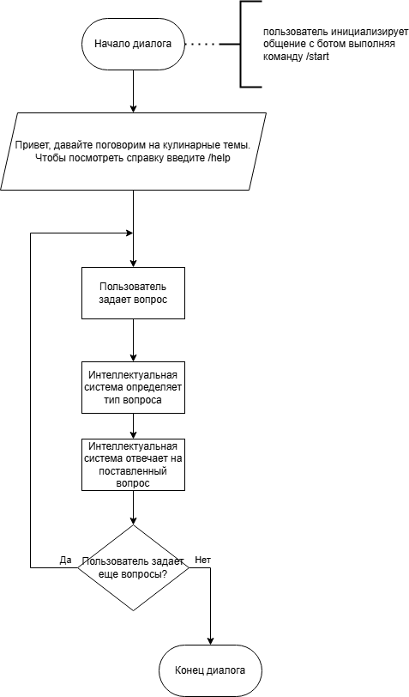

• What are the main ingredients in <dish>?

• How do I make <dish> gluten-free?

• What’s a substitute for <ingredient> in <recipe>?

• How long does it take to cook <dish>?

• What cuisine is <dish> from?

• Is <dish> vegan-friendly?

• What’s the traditional way to prepare <dish>?

• Can I freeze <dish>?

• What spices are used in <cuisine> cooking?

• How many calories are in <dish>?

• What’s the best way to store <ingredient>?

• What’s the difference between <technique1> and <technique2>?

• What kitchen tools do I need for <dish>?

• How do I fix <problem> (e.g., "salty soup" or "burnt sauce")?

• What’s a popular dessert in <country>?

• What wine pairs well with <dish>?

• Is <ingredient> safe for pets?

• How do I make <dish> spicier/milder?

• What’s the origin of <dish>?

• Can I replace <ingredient1> with <ingredient2>?

• What’s the cooking temperature for <dish>?

• How do I know when <dish> is fully cooked?

• What’s a quick recipe for <dish>?

• What are common variations of <dish>?

• How do I marinate <ingredient>?

• What’s the shelf life of <ingredient>?

• What’s the best way to chop <ingredient>?

• How do I bake <dish> without an oven?

• What’s a traditional breakfast in <country>?

• How do I thicken <sauce/soup>?

• What’s the difference between <dish1> and <dish2>?

• Can I cook <dish> in a microwave?

• What herbs go well with <ingredient>?

• How do I prevent <dish> from sticking to the pan?

• What’s the most popular street food in <country>?

• How do I make <dish> without <allergen>?

• What’s the secret to perfect <dish>?

• How do I reheat <dish> without drying it out?

• What’s a classic <cuisine> dish for holidays?

• How do I julienne <vegetable>?

**Структура данных для хранения входного сообщения**

Формат хранения: файл .json

{

"id": "msg_002",

"chat": "diag_002",

"timestamp": "2025-04-21T12:15:00Z",

"text": "How to make vegan lasagna?",

"normalized_text": "how to make vegan lasagna",

"intent": "get_recipe_modification",

"entities": {

"dish": "lasagna",

"dietary_restriction": "vegan"

}

}

**Структура данных для хранения выходного сообщения**

Формат хранения: файл .json

{

"id": "resp_002",

"chat": "diag_002",

"timestamp": "2025-04-21T12:15:30Z",

"text": "To make vegan lasagna, replace cheese with cashew-based ricotta and use plant-based meat substitutes. Layer with zucchini slices for a gluten-free option.",

"source": "встроенная база знаний"

}

**Алгоритм обработки входного сообщения**

1. Начало
2. Система получает сообщение в формате JSON, содержащем следующие поля:

* id – уникальный идентификатор сообщения;
* chat – идентификатор диалога;
* timestamp – временная метка;
* text – оригинальный текст сообщения.

1. Подготовка текста для анализа (приведение текста к нижнему регистру, очистка от лишней пунктуации, замена сокращений (например, 's → is), лемматизация, результат сохраняется как normalized_text)
2. Анализ текста NLP-компонентом
   * Классификация намерения (Intent Detection). Определяется тип запроса пользователя.
   * Извлечение сущностей (Entities)
3. Валидация и нормализация сущностей (приведение названий стран и языков к стандарту (например, ISO-коды), сопоставление сущностей с внутренней базой знаний)
4. Формирование итоговой JSON-структуры
5. Передача следующему модулю
6. Конец

**Дизайн-проект внешнего интерфейса:**

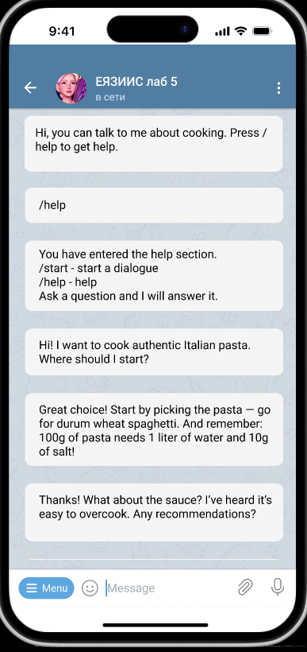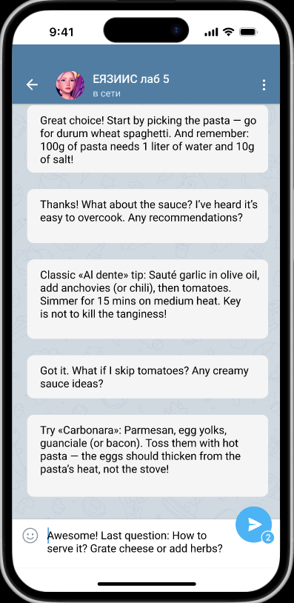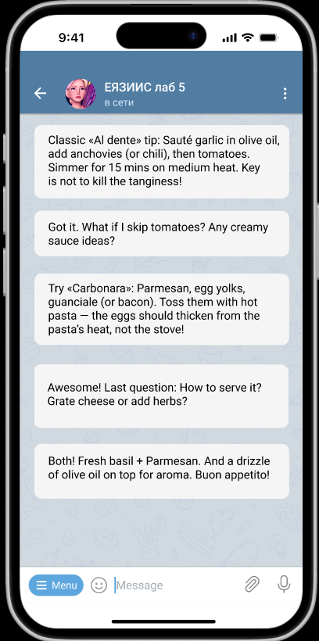

**Вывод:**

В ходе выполнения лабораторной работы были освоены принципы проектирования естественно-языковых интерфейсов для диалоговых систем. Были разработаны: логическая структура сценария диалога, структуры данных для хранения как входных, так и выходных сообщений в формате JSON, интерфейс.

Таким образом, результаты лабораторной работы могут быть использованы для создания эффективных диалоговых систем, способных вести интерактивный обмен информацией с пользователями.